Работа в файлообменнике на Яндекс Диске
Автор: методист МБОУ ДО ДДТ МО Кавказский район
Буханцова Т.В.
2
5.04.2020г.
В данной статье Вы узнаете, как можно скачать и установить
программу Яндекс. Диск на компьютер, как на данный сервер загружать
документы, папки и делиться ими с друзьями.
Яндекс.Диск использует современные
облачные технологии. Яндекс. Диск — сервис
благодаря которому ваши файлы и документы
доступны из любой точки мира, где есть интернет.
В «облаке» можно хранить бесплатно любые
файлы: музыку, фотографии, видео, контакты,
приложения, доступ к которым вы можете получить
с любого устройства, подключенного к интернет.
Объем файлов на Яндекс.Диске первоначально – 10 Гигабайт. Срок
хранения файлов не ограничен.
Вы всегда сможете поделиться этими файлами. В случае поломки
компьютера, потери флеши, поломки лазерного диска, действия вирусов ваши
файлы в облаке всегда останутся целыми и невредимыми.
Работать в Яндекс. Диск можно в двух режимах:
-
установить программу Яндекс.Диск на своем компьютере и тем самым
получить больше удобства для записи своих файлов на Яндекс.диск (если
файл больше 2 Гб, то для его загрузки стоит установить программу
Яндекс.Диск, ибо браузеры не работают с такими большими файлами).
-
в режиме онлайн, НЕ устанавливая программу Яндекс.Диск на своем
компьютере,


1
. Рассмотрим Первый вариант.
Для начала скачиваем программу:
в верней части панели, в поисковой строке вбиваем «Яндекс Диск»,
высветятся несколько предложенных вам сайтов.
Находите сайт «Яндекс Диск» и внутри него «Яндекс. Диск на
компьютер» и нажимаете левой кнопкой мыши.
Далее, активный желтый прямоугольник «Скачать»
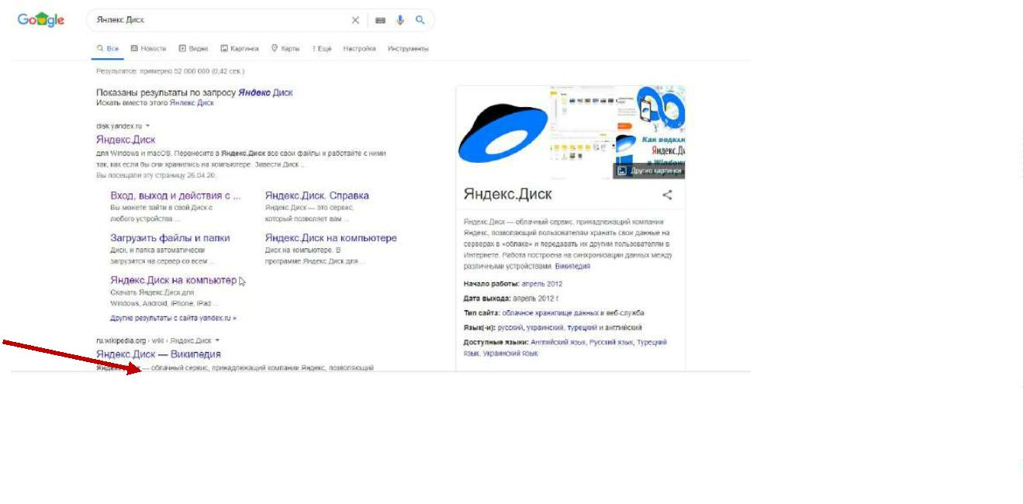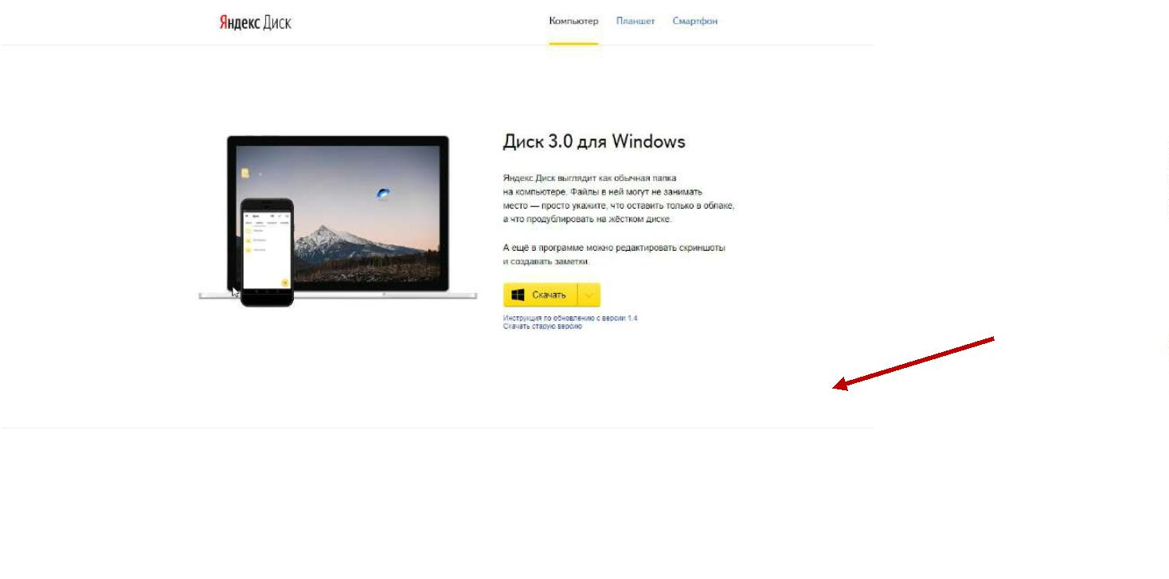

«
Начать качать»»
«
Установить»
Пока идет «Установщик…», на мониторе можно ознакомится с другими
функциями: в программе можно редактировать скриншоты и создавать
заметки.
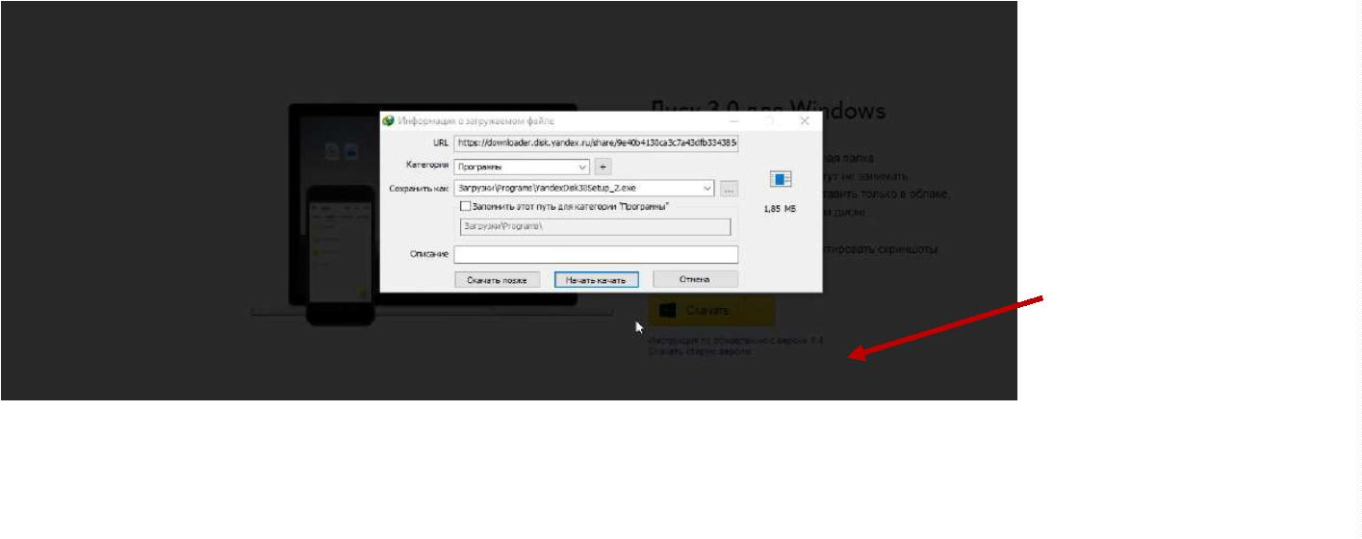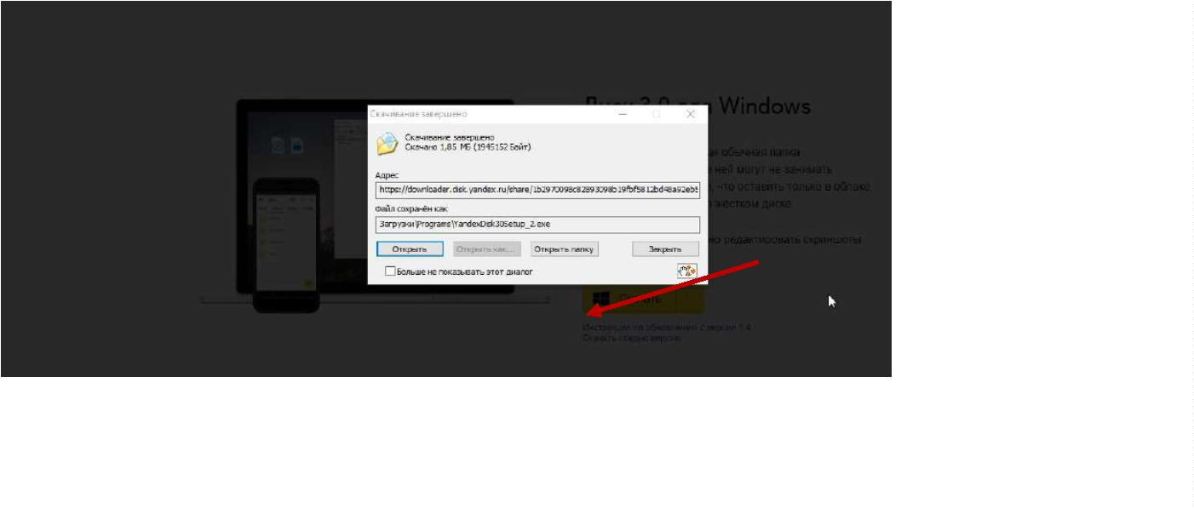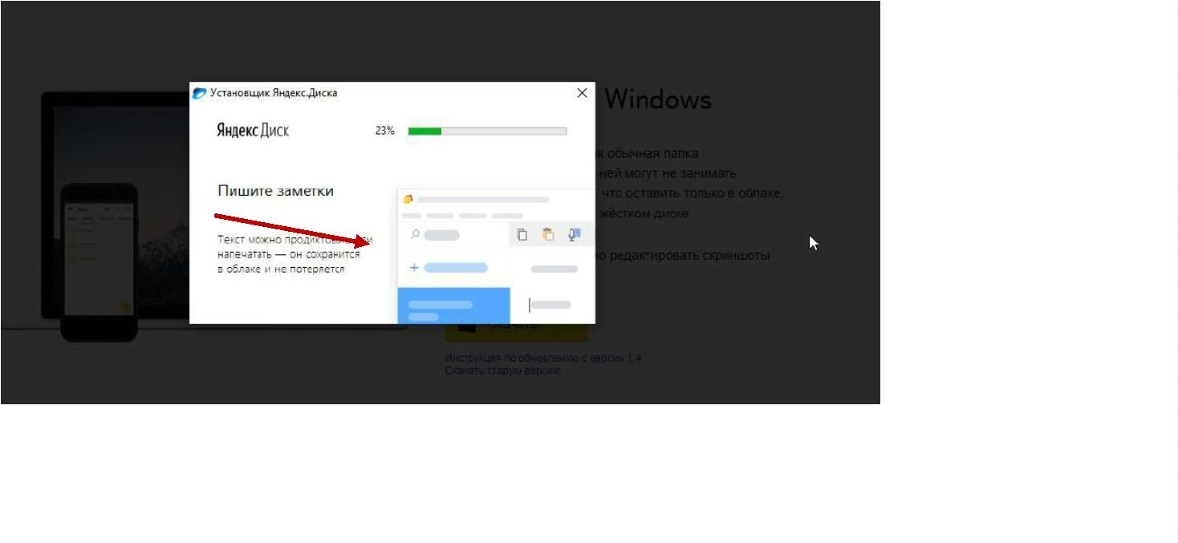

Установка Яндекс Диска завершена - Готова
Через несколько секунд после нажатия кнопки Готово в установщике,
программа запускается. Теперь программой можно пользоваться:
Яндекс. Диск выглядит как обычная папка на компьютере. Файлы в ней
могут не занимать место — просто укажите, что оставить только в облаке,
а что продублировать на жёстком диске.
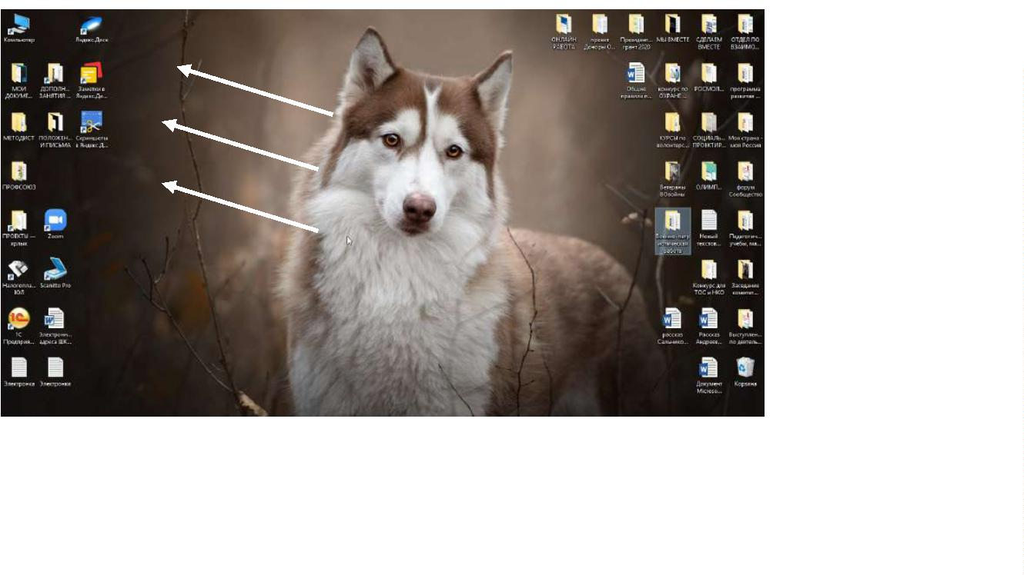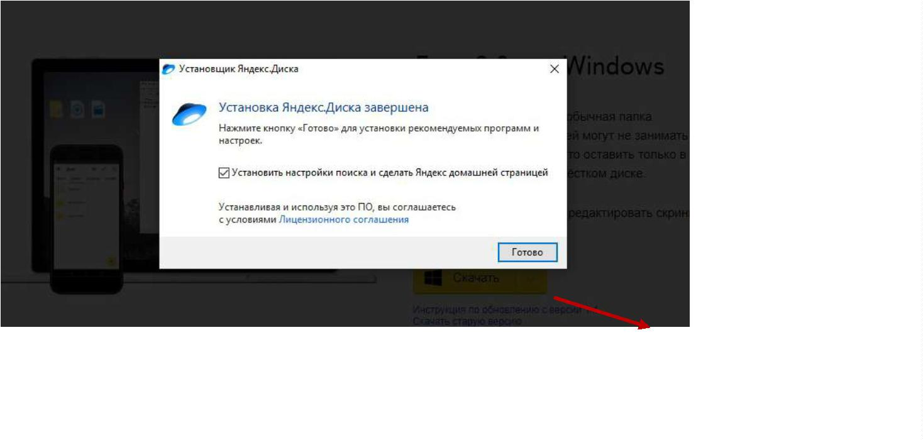

Теперь программой можно пользоваться.
Заходим в папку: Яндекс. Диск:
Перетаскиваем в эту папку пару маленьких файлов (2 фото). Когда пройдет
синхронизация, файлы будут помечены «облаком», следовательно, они
находятся в «облачном» файлообменнике:
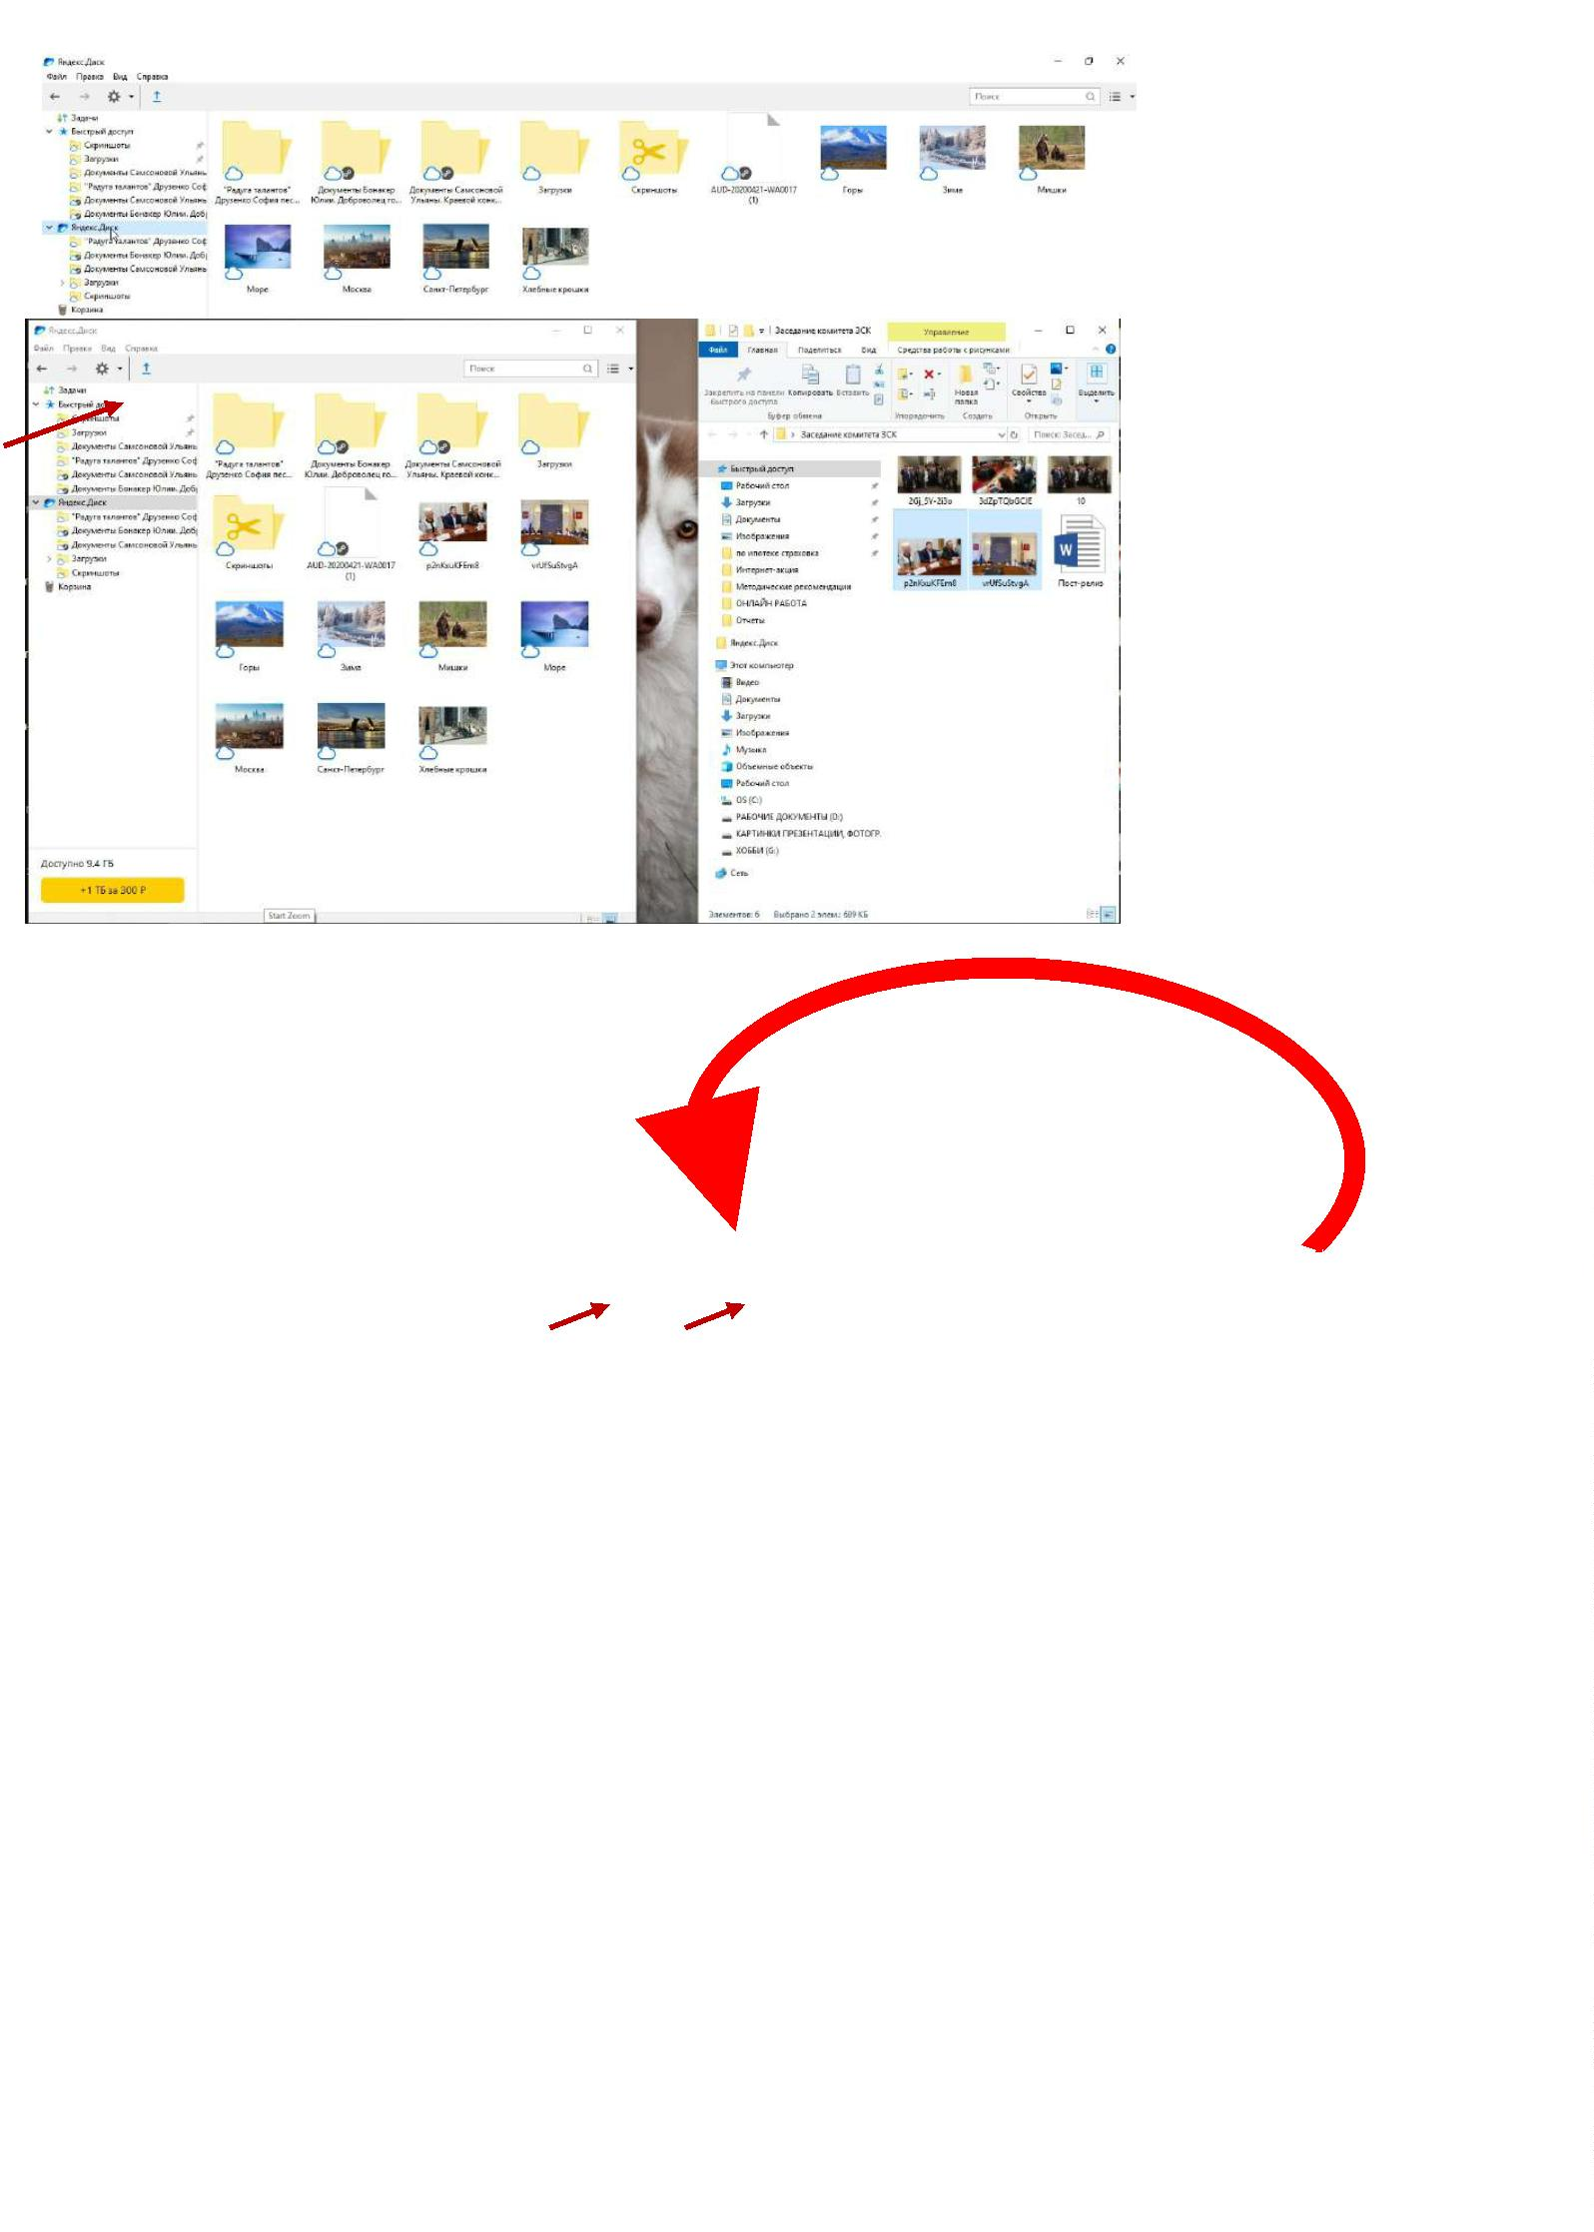

Как взять ссылку на данный файл?
Выделяем файл (левой кнопкой мыши). В верхнем левом углу панели
Скопировать ссылку». Ссылку вставляете в нужный документ или в
«
почтовый сервер («сообщение»).
НИЧЕГО СЛОЖНОГО
Всем терпения и удачи!
